تیر 1400

تیر 99

گزارش تحلیلی "کاشی الوند"
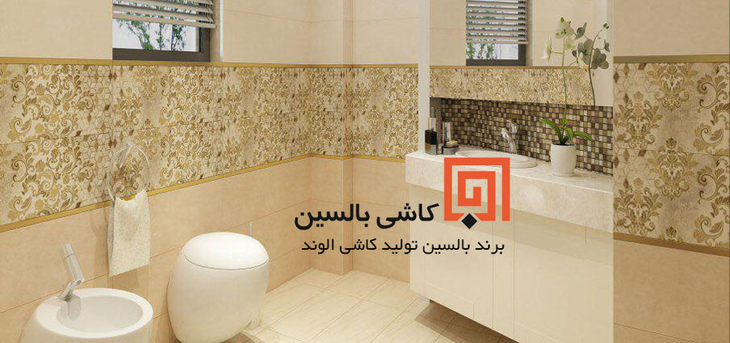

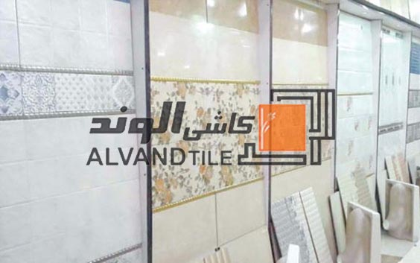

فهرست
1-مقدمه 2
2-کارخانجات تولیدی کلوند 2
3-سهامداران 2
4-عوامل تاثیر گذار بر فروش محصولات 3
5-نرخ فروش 4
6- اجزای بهای تمام شده 4
7- برآورد سود 4
8- صورت سود و زیان 5

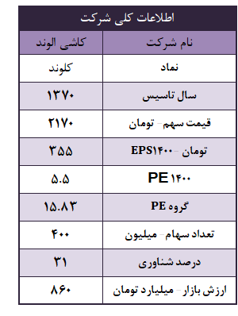

1-مقدمه
سفالگری از جمله باستانی‌ترین هنرهای بشری و در واقع سرمنشاء هنر تولید کاشی و سرامیک است. نخستین آثار این هنر در ایران به حدود 10.000 سال قبل از میلاد می‌رسد که به صورت گل نپخته بوده و آثار اولین کوره‌های پخت سفال به حدود 6000 سال قبل از میلاد بر می‌گردد اشکال اولیه کاشی‌های سرامیکی مربوط به دوران قبل از تاریخ است وقتی که استفاده از رس به عنوان یکی از مصالح ساختمانی در چندین تمدن اولیه توسعه یافت.
در حال حاضر ایران پنجمین تولید کننده و صادر کننده کاشی و سرامیک است. کاشی و سرامیک ایران از نظر کیفی اندکی پایین تر از ایتالیا و اسپانیا ارزیابی می شود، اما از لحاظ قیمت ارزان تر است و از همین رو آنها توان رقابت با نرخ های ایران را ندارند.
بیش از 130 واحد کاشی و سرامیک در کشور وجود دارد که تقریبا می توان گفت در حال حاضر عرضه از تقاضا پیشی گرفته است.
شرکت کاشی الوند فعال در زمینه تولید انواع کاشی و سرامیک می باشد و جز 10 شرکت برتر کشور در زمینه تولید کاشی و سرامیک است. همچنین به لحاظ صادرات نیز در شمار اولین صادر کنندگان به اروپا است.

2-کارخانجات تولیدی کلوند
شرکت کاشی الوند دارای سه کارخانه تخصصی تولید کاشی و سرامیک در شهر صنعتی البرز قزوین است. شرکت در تاریخ اسفند سال 1378 پروانه بهره برداری از خطوط تولید کاشی کف با ظرفیت 2 میلیون متر مربع در سال را از وزارت صنایع اخذ کرد. همچنین پروانه بهره برداری از طرح کاشی دیوار با ظرفیت 1.820 هزار مترمربع در سال را در ابتدای سال 1382 دریافت نمود. پیرو توسعه کارخانجات، بهره برداری از کارخانه الوند 2 با ظرفیت اسمی 4 میلیون مترمربع کاشی کف و کارخانه الوند 3 با ظرفیت اسمی 3 میلیون مترمربع کاشی پرسلان به ترتیب در اسفند 1383 و مرداد 1384 آغاز شد.

3-سهامداران

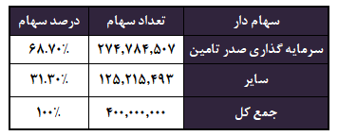

4-عوامل تاثیر گذار بر فروش محصولات
از مهمترین عوامل ایجاد کننده رونق در صنعت کاشی و سرامیک می توان به افزایش تقاضا و عوامل موثر در صنعت ساختمان سازی اشاره کرد، بنابراین بهبود وضعیت ساخت و ساز در کشور می تواند مهمترین عامل تقاضا برای صنعت بخش مسکن و به طور کلی ساختمان است. و بهبود وضعیت ساخت و ساز در کشور می تواند به صنعت کاشی و سرامیک کمک کند. بنابراین برنامه دولت برای بخش مسکن و نیز توقف صدور پروانه فعالیت برای واحد های جدید در وضعیت صنعت نقش موثری خواهد داشت.
یکی از مزیت های مهم صنعت کاشی و سرامیک کشور می توان به این موضوع اشاره کرد، که بیش از ۹۰ درصد از مواد اولیه آن در داخل کشور موجود است، بنابراین در صورتی که روی فراوری مواد اولیه به خوبی کار شود، ارزبری برای واردات مواد اولیه و مشکلات ناشی از آن وجود نخواهد داشت.

بررسی روند تولید و فروش شرکت نشان می دهد که تقریبا شرکت در فروش محصولات خود مشکلی ندارد و بعضا از موجودی انبار خود هم فروخته است. اما شیوع ویروس کرونا باعث افت صادرات شرکت شده و نیز تورم و رکود حاکم بر کشورباعث شده که با وجود افزایش نرخ فروش محصولات، اما به لحاظ مقداری شاهد کاهش فروش محصولات باشیم. در حال حاضر حدود 97% فروش شرکت کاشی الوند در داخل کشور می باشد و مابقی صادر می شود.
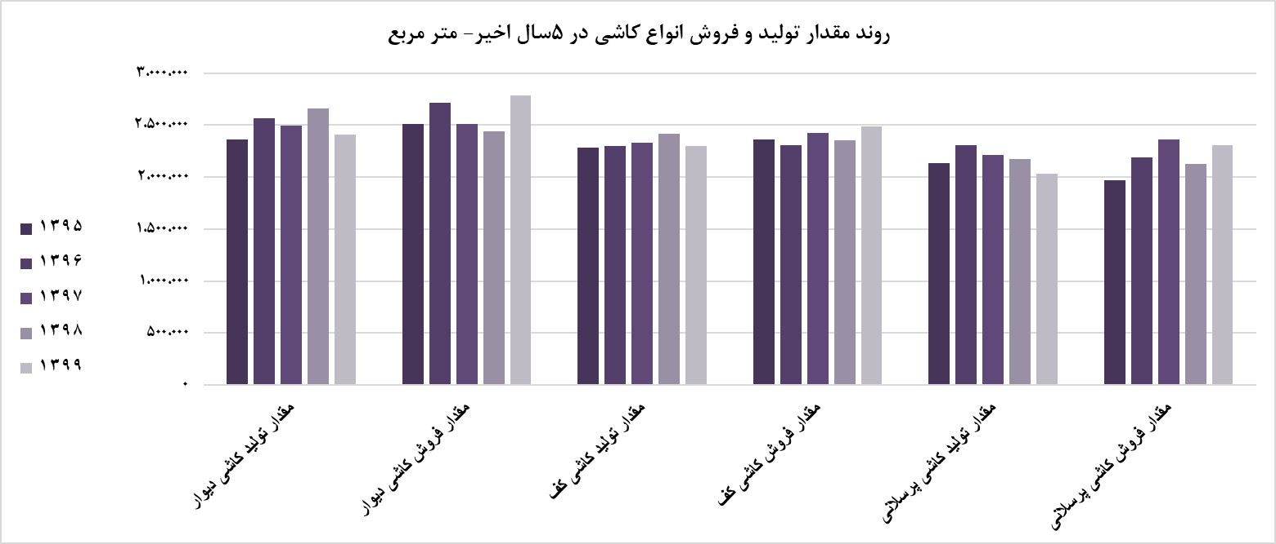

جدول زیر روند فروش صادراتی شرکت در 5 سال اخیر را نشان می دهد:

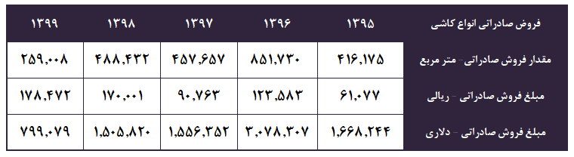

5-نرخ فروش
قیمت فروش محصولات در سایز بزرگ توسط هیات مدیره و قیمت گذاری محصولات جدید توسط کمیته فروش تعیین می شود. در اردیبهشت ماه سال جاری، شرکت برای کلیه محصولات خود افزایش نرخ 15 درصدی و و برای محصولات سایز بزرگ افزایش نرخ 20 درصدی را دریافت نمود.

6- اجزای بهای تمام شده
در شرکت کاشی الوند 59 درصد بهای تمام شده مربوط به مواد مصرفی، 30 درصد مربوط به سربار و مابقی مربوط به دستمزد می باشد. شرکت عمده مواد اولیه مورد نیاز خود را از داخل کشور تهیه می کند و فقط 2 درصد مواد مورد نیاز خود را وارد می کند.

7- برآورد سود
به جهت برآورد سود سال 1400، مقدار تولید شرکت را براساس روند معمول فعالیت شرکت در نظرگرفتیم. افزایش نرخ فروش محصولات و نیز نرخ مواد مصرفی را به ترتیب 15 و 10 درصد در نظر گرفتیم. در ادامه جدول مفروضات آورده شده است:

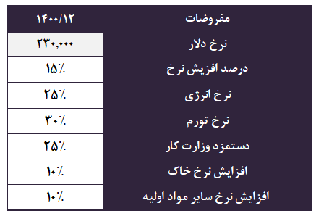

- شرکت مبلغ 207 تومان سود انباشته به ازای هر سهم دارد
- سود فروش موجودی به ازای هر سهم نیز 94 تومان می باشد.
حاشیه سود شرکت به شرح جدول زیر است:
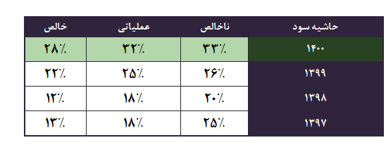

8- صورت سود و زیان
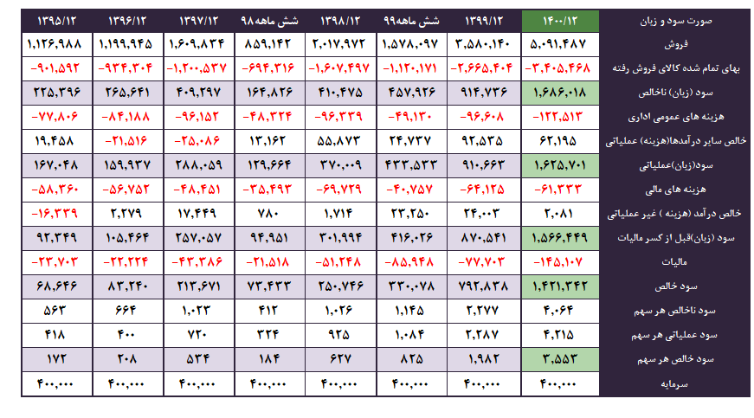

برآورد سود فجر

